WICTEC EL60 - Elementfassade

WICONA

Eigenschaften

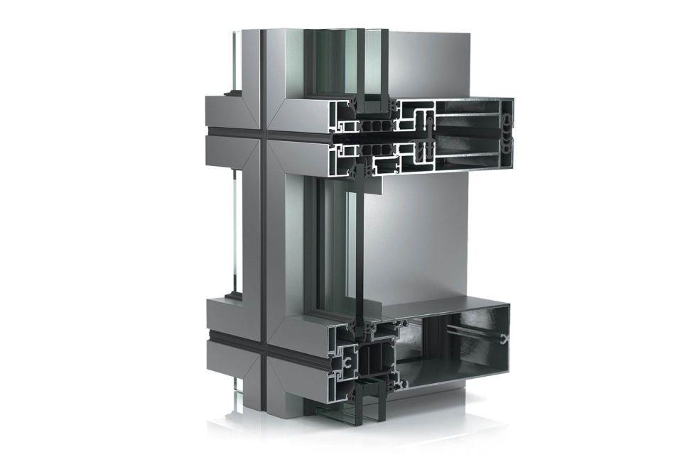

Konstruktionstyp

Elementfassade

Werkstoff

Aluminium, Glas

Klasse Luftdurchlässigkeit

AE

Klasse Stoßfestigkeit

5

Schlagregendichtheitsklasse

E (größer 600 Pa)

Werkstoff Profil, Rahmen

Aluminium

Ansichtsbreite (mm)

60,00

Dicke Verglasung (mm)

0,00 - 36,00

Schlagregendichtheit (Pa)

1.200,00

Uf-Wert (W/(m²K))

1,60

Windlast (kN/m²)

2,00 - 4,80

Klasse Stoßfestigkeit Ergänzung

Klasse E5 / I5

Qualitätsmanagement

Zertifiziert nach ISO 9001:2009

Umweltmanagement

Zertifiziert nach ISO 14001